|  |  |  |  |
| --- | --- | --- | --- |
| **Adı:** |  | **…………………. Ortaokulu** |  |
| **Soyadı:** |  | **………………. Eğitim Öğretim Yılı** | Tarih: ……/……/ 20.. |
| **Sınıfı:** |  | **DİN KÜLTÜRÜ VE AHLAK BİLGİSİ** | Aldığı Not |
| **No:** |  | **8. Sınıf 1.Dönem 1. Yazılı / Sınav Soruları** |  |

1. “Kaza’’ teriminin kullanımlarının hangisi “Kader İnancı’’ ünitesindeki terim anlamına uygundur?

A) Elim kazada vefat edenler dualarla anıldı.

B) Yalvaç, Isparta’nın eski kazalarından biridir.

C) Namaz, özürsüz olarak kazaya bırakılmaz.

D) Kaza, Allah’ın yaratma sıfatıyla ilgilidir.

1. Kader bir program ise, kaza bu programın hayata uygulanışıdır.

I. Kütle çekimi kanunu

II. Gezegenlerin Güneş etrafında dönmesi

III. İnsan fıtratının dine inanca yatkın olması

IV. Dünya’da farklı dinlerin görülmesi

Yukarıda verilenlerden hangi ya da hangileri kadere örnek oluşturur?

A) Yalnız I B) I ve III C) Yalnız II D)II ve III

1. Alınan bütün önlemlere rağmen insanlar yine de hasta olabilir. Böyle durumlarda “Hasta olmak benim kaderimde varmış.” diyerek tedavi olmamak veya hastalığa çare aramamak doğru bir tevekkül anlayışı değildir.

Paragraftaki altı çizili olan ifade, şıklarda yer alan kelimelerden hangisi ile değiştirilirse cümle farklı bir anlam kazanır?

A) İslam B) Din C) Sağlık D) Kader

1. Aşağıdakilerden hangisi “ Ayet el-Kürsi’nin bir parçasıdır?

A) Ve ersele aleyhim tayran ebâbîl.

B) Lehû mâ fis semâvâti ve mâ fil ard

C) Mâ ağnâ anhü mâlühû ve ma keseb.

D) Ve nü’minü bike ve netûbü ileyk.

1. I. … annesine: "Onu emzir, şayet onun için korkacak olursan, onu suya bırak, korkma ve üzülme; çünkü onu Biz sana tekrar geri vereceğiz ve onu gönderilen (elçilerden) kılacağız" diye vahyettik (bildirdik). (Kasas Suresi, 7. ayet )

II. Nihayet Firavun'un ailesi, onu (ileride bilmeksizin) kendileri için bir düşman ve üzüntü konusu olsun diye sahipsiz görüp aldılar. Gerçekte Firavun, Haman ve askerleri bir yanılgı içindeydi. (Kasas Suresi, 8. ayet)

III. Firavun'un karısı dedi ki: "Benim için de, senin için de bir göz bebeği; onu öldürmeyin; umulur ki bize yararı dokunur veya onu evlat ediniriz." Oysa onlar (başlarına geleceklerin) şuurunda değillerdi. (Kasas Suresi, 9. ayet)

IV."…O, Allah'ın Elçisi ve bütün peygamberler ‘in sonuncusu ‘dur. Ve Allah her şeyi hakkıyla bilendir. " (Ahzab suresi ,40.ayet )

Ayetlerin hangisi Hz.Musa (a.s.) ile ilgili olamaz?

A) I B) II C) III D) IV

1. “Allah, kendisinden başka hiçbir ilah olmayandır; diridir, her şeyin varlığı O’na bağlı ve dayalıdır. Ne uykusu gelir ne de uyur. Göklerde ve yerde ne varsa hepsi O’nundur. O’nun izni olmadıkça katında hiçbir kimse şefaat edemez. Onların önlerinde ve arkalarında olanları O bilir. O’nun bildirdiklerinin dışında insanlar O’nun ilminden hiçbir şeyi tam olarak bilemezler...” (Bakara suresi, 255. ayet)

Ayet’el-Kürsi’nin Türkçe mealindeki altı çizili bölümler Allah’ın isimleriyle eşleştirildiğinde aşağıdakilerden hangisi dışta kalır?

A) Rezzak B) Hayy C) Alîm D) Kayyum

1. Bir adam, Hz. Muhammed’e (sav.) gelerek hasta olduğunu söyler ve ondan iyileşmesi için dua etmesini ister. Bunun üzerine Hz. Muhammed (sav.) “Bana gelmeden önce bir hekime gittin mi?” diye sorar. Adam gitmediğini söyleyince o da öncelikle hekime gitmesi gerektiğini ifade eder.

Bu parçada aşağıdakilerden hangisi vurgulanmaktadır?

1. Sağlık, insana verilen en büyük nimetlerdendir.
2. Hastalıkların şifasını veren Allah’tır.
3. İnsan, hasta olmadan gerekli tedbirleri almalıdır.
4. İnsan, hastalık durumunda tedavi olmalıdır.
5. 375 yılında Kavimler Göçü ile yaşadığı büyük karmaşanın ardından 395’te Doğu ve Batı olarak ikiye ayrılan Roma imparatorluğunun Batı kısmının 476’daki Germen saldırısı sonucu yıkılması.

65 milyon yıl önce Meksika’nın Yucatan (Yukatan) yarımadasına çarpan göktaşının dinozorlar başta olmak üzere birçok canlı türünü ortadan kaldıran ilkim değişikliğini tetiklemesi.

Gezegenimizde Ay’ın etkisiyle görülen “Gelgitler” in Dünya’nın dönme hızını azaltması ve bunun sonucunda Ay’ın Dünya’dan yılda ortalama 3,8 cm uzaklaşması.

Yukarıdaki olgular, evrendeki;

I. toplumsal, II. biyolojik, III. fiziksel

yasalardan hangileriyle ilgili bilgi içermektedir?

A) Yalnız I. B) Yalnız III

C) I, II ve III. D) I ve II.

1. Hz. Peygamber, bir gün Sa’d b. Muaz adlı sahabi ile karşılaşır ve onunla tokalaşır. Sa’d’ın ellerinin nasırlaşmış olduğunu görünce bunun sebebini sorar. Sa’d, ‘Çoluk çocuğumun rızkını temin etmek için hurma bahçesinde çalışıyorum.’ diye cevap verir. Bunun üzerine Hz. Peygamber şöyle buyurur: “İşte bu eller Allah’ın sevdiği ellerdir.”

Bu parçadan aşağıdaki yargıların hangisine varılamaz?

1. İnsanlar çiftçilikle geçinmeye teşvik edilmiştir.
2. Geçimini sağlamak için çalışmak övülmüştür.
3. Hz. Muhammed, insanlara değer vermiştir.
4. Hz. Peygamber insanları çalışmaya yönlendirmiştir.
5. Bir sahabi malının bir kısmını oğluna bağışladığını söyler. Bunun üzerine O, “Çocuklarının hepsine bu şekilde bağışladın mı?” diye sorar. Sahabi, “Yapmadım.” deyince, Hz. Peygamber, “Çocuklarının hepsinin sana karşı aynı şekilde iyi davranmalarını ister misin?” diye sordu. “Evet!” deyince “Öyle ise aralarında ayrım yapma.” buyurdu.

Aşağıdaki ayet ve hadislerden hangisi bu hadisle ilişkilendirilemez?

1. “Çocuklarınız arasında adaletli davranınız.”(Hadis-i şerif)
2. “(Herhangi bir konuda) hakemlik yaptığınız zaman adil olun.”(Hadis-i şerif)
3. “Allah adaleti, ihsanı ve akrabaya yardım etmeyi emreder. ...” (Nahl suresi, 90. ayet)
4. “Akrabalarla ilişkiyi kesenler Cennet’e giremez.” (Hadis-i şerif)
5. “Güçsüzün incindiği ve hakkını alamadığı bir toplum yücelemez.”

Aşağıdaki ifadelerden hangisi bu hadisin mesajıyla uyumludur?

1. Asıl güçsüz olan zayıf insanları üzendir.
2. Adalet toplumları yücelten bir değerdir.
3. Hakkını alamayan adalete başvurmalıdır.
4. Güçsüz insanlar kolay incinirler.
5. İnsan, sorumluluğunun farkında olmalı ve hesap vereceği bilinciyle hareket etmelidir. Çünkü o yaptıklarının hesabını mutlaka verecektir.

Bu durumu en iyi açıklayan ayet aşağıdakilerden hangisidir?

A)“İnsan hayrı istediği kadar şerri de ister. İnsan pek acelecidir.” (İsra suresi, 11. ayet)

B) “Andolsun biz Kur’an’ı düşünüp öğüt alsınlar diye kolaylaştırdık...” (Kamer suresi, 22. ayet)

C) “Kim zerre miktarı hayır işlemişse onu görür. Kim de zerre miktarı şer işlemişse onu görür.”(Zilzal suresi, 7 ve 8. ayetler)

D) “O halde yaratan (Allah) yaratmayan (putlar) gibi olurmu? Hala düşünmüyor musunuz?” (Nahl suresi, 17. ayet)

1. “Şüphesiz, göklerin ve yerin yaratılışında, gece ile gündüzün birbiri ardınca gelişinde, insanlara yarar sağlayacak şeylerle denizde seyreden gemilerde, Allah’ın gökyüzünden indirip kendisiyle ölmüş toprağı dirilttiği yağmurda, yeryüzünde her çeşit canlıyı yaymasında, rüzgârları ve gökle yer arasındaki emre amade bulutları evirip çevirmesinde elbette düşünen bir topluluk için deliller vardır.”(Bakara suresi, 164. ayet)

Bu ayette kâinattaki olaylara dikkat çekilmesinin amacı aşağıdakilerden hangisi olamaz?

A) Çevre kirliliği hakkında farkındalık oluşturma

B) Doğadaki düzenin bir yaratıcıya işaret ettiğini gösterme

C) Doğanın insana lütfedilmiş bir nimet olduğu bilinci oluşturma

D)Var olan düzenden hareketle insanda bir amaca yönelme duygusu oluşturma

1. Eli görmeyen kişi,

Yazıyı kalem yazdı sanır.

Allah’ın kudretini görmeyen,

Elmayı ağaç yaptı sanır…

Bu dizelerde aşağıdakilerden hangisi vurgulanmaktadır?

1. Âlimlerin cahillerden üstün olduğu
2. Duyuların bilgi kaynaklarından biri olduğu
3. Allah’ın her şeye gücü yeten bir varlık olduğu
4. Varlıkları yaratanın Allah olduğu
5. Nasreddin Hoca pencereden bakarken komşusunun yağmurdan kaçtığını görür ve pencereyi açar:

-Hey Efendi! Rahmetten kaçılır mı?

Zavallı adam sırılsıklam ıslanır. Ertesi gün komşusu Nasreddin Hoca’yı yağmurdan kaçarken görür ve hocaya bir ders

vermek ister:

-Hoca Hoca! Sen neden rahmetten kaçıyorsun?

Hoca hem koşmaya devam eder hem de komşusuna şöyle der:

-Ben rahmetten kaçmıyorum. Allah’ın rahmetini çiğnemek istemiyorum.

Bu fıkrada yağmurun yağması Allah’ın hangi sıfatı ile ilişkilendirilmiştir?

A) İlim B) Kudret C) Adalet D) Merhamet

1. ‘Benim Marketim’ adlı proje ile öğrencilerin ihtiyaç duyduğu gıda maddelerinin bulunduğu bir sergi açılmıştır. Bu sergiden

satın alınan malların bedelinin para kutusuna atılması istenmiştir. Kasiyer çalıştırılmayan bu projede alışveriş yapanların nezaket kurallarına dikkat ettiği ve bütün öğrencilerin aldıkları ürünlerin fiyatını ödedikleri görülmüştür.

Bu proje ile öğrencilerde aşağıdaki hususlardan hangisinin gelişmesi beklenmez?

1. Paylaşma davranışının
2. Toplumsal kurallara uyma hassasiyetinin
3. Hak ve adalet duygusunun
4. Sorumluluk bilincinin
5. “Yedi göğü birbiriyle tam bir uygunluk içinde yaratan O’dur. Rahmânın yaratışında hiçbir uyumsuzluk göremezsin. Gözünü çevir de bir bak, bir bozukluk görebiliyor musun? Sonra gözünü tekrar tekrar çevir de bak; (kusur arayan) göz aradığını bulamadan bitkin olarak sana dönecektir.” (Mülk suresi, 3 ve 4. ayetler)

Bu ayetlerde evrendeki mükemmel düzen ve ahengin vurgulanmasının asıl amacı aşağıdakilerden hangisidir?

1. Estetik düşünceyi geliştirmek
2. Mutlak yaratıcıya dikkat çekmek
3. Astronomi bilimine zemin oluşturmak
4. Evrenin bir başlangıcı olduğunu göstermek
5. “Ayet el-Kürsi, Bakara suresinin 255. ayetidir. İçinde “kürsi” sözcüğü geçtiği için bu isimle anılır. Ayet, Yüce Allah’ın eşsiz sıfatlarını ve gücünü anlatır.”

Yukarıdaki alıntı “Ayet el-Kürsi” ile ilgili bilgilerden hangisini içermez?

1. Kaç ayet olduğu
2. Bakara suresindeki sırasını
3. İsminin anlamını
4. Konusunu
5. Peygamberimiz Hendek Savaşı’nda sahabeden (yakın arkadaşlarından) Selman-ı Farisi’nin savaş stratejisi ile ilgili önerilerini kabul etmiş, Medine şehrinin etrafına derin çukurlar kazdırarak düşmanın girmesine engel olmuştur.

Bu olaydan hareketle aşağıdakilerden hangisi çıkarılabilir?

1. Peygamberimiz kazanmak için yalnızca dua etmiştir.
2. Peygamberimiz savaşmayı çok arzulamıştır.
3. Peygamberimiz sadece kendi ailesine inanmıştır.
4. Peygamberimiz görüş alışverişinde bulunmuş ve tedbir almıştır.
5. Kasten işlediği suçlar nedeniyle hapse düşenlere "kader mahkûmu" denildiğinde, insanın hangi imkana sahip olmadığı iddia edilmiş olur?
6. Adalet
7. İrade
8. Akıl
9. Eşitlik

|  |
| --- |
| Başarılar Dilerim ☺ |
| Din Kültürü ve Ahlak Bilgisi Öğretmeni |
| …………………………………………. |

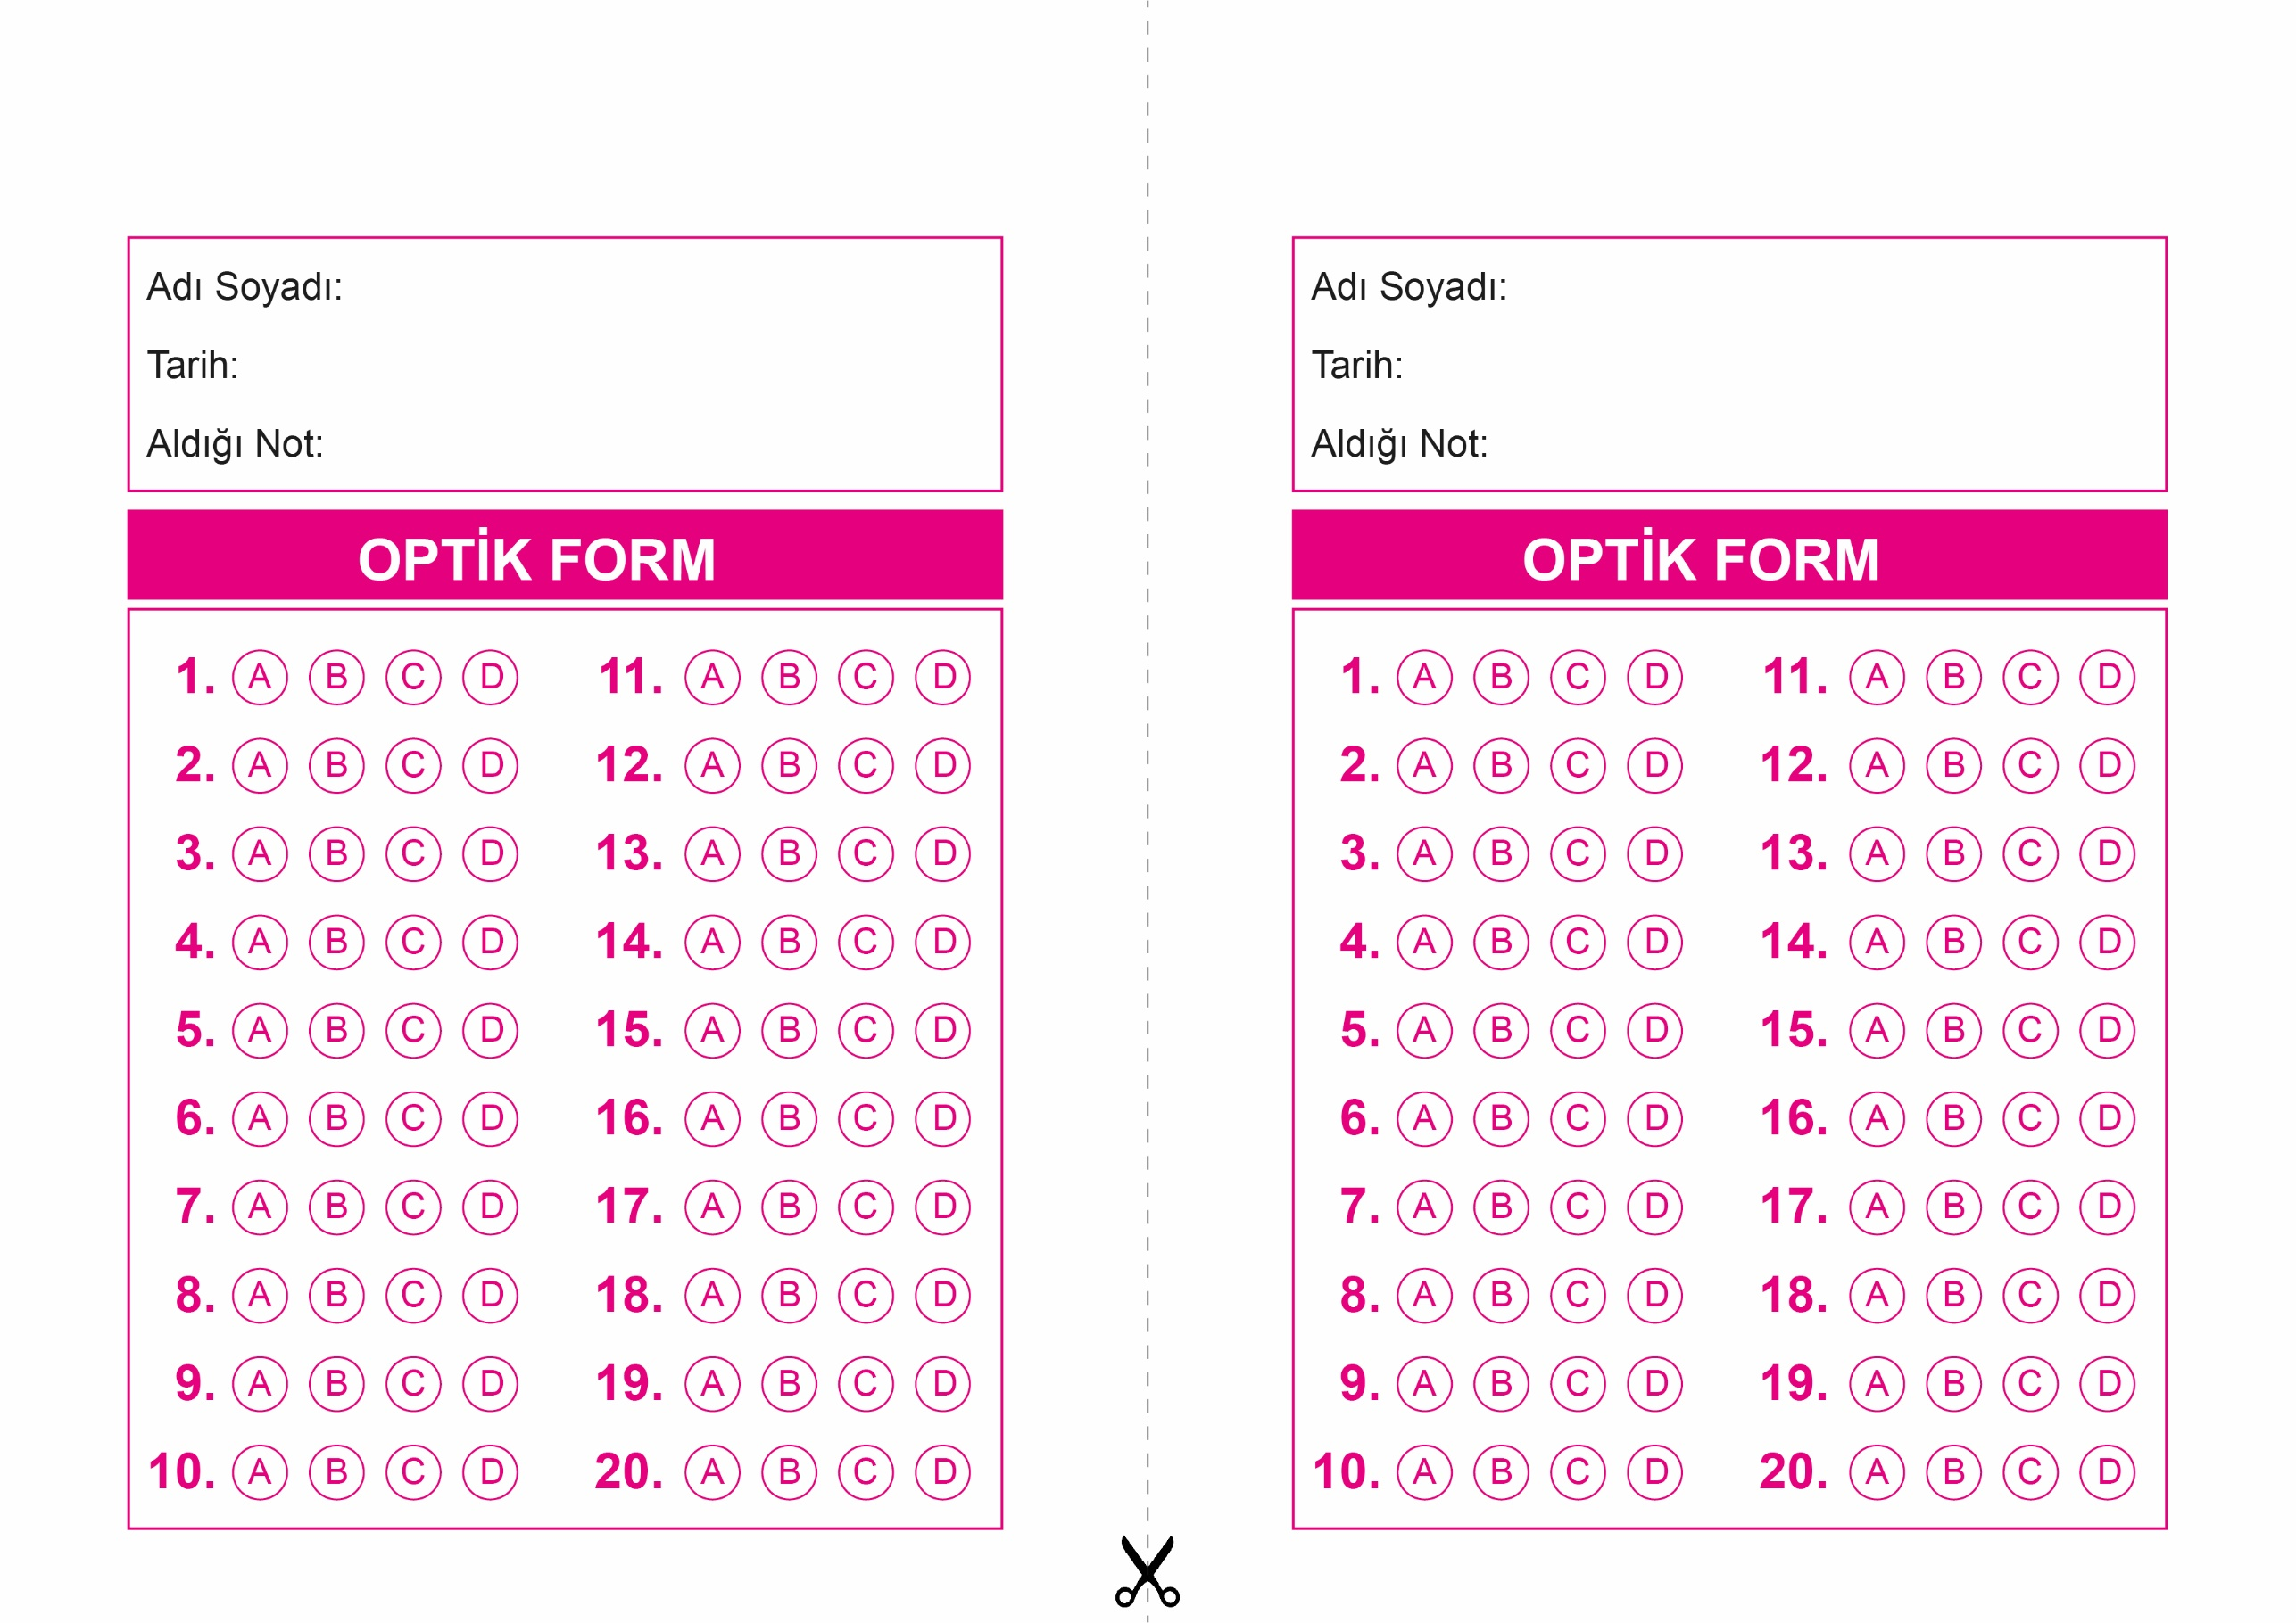

DİN KÜLTÜRÜ VE AHLAK BİLGİSİ

8. Sınıf 1.Dönem 1. Yazılı / Test Sınavı-1

OPTİK FORMU FOTOKOPİ İLE (A4 KAĞIDI) ÇOĞALTTIKTAN SONRA BURADAN KESEBİLİRSİNİZ.

DİN KÜLTÜRÜ VE AHLAK BİLGİSİ

8. Sınıf 1.Dönem 1. Yazılı / Test Sınavı-1



**8. SINIF SINAV VE CEVAP ANAHTARI İÇİN TIKLAYINIZ**

